**TRƯỜNG ĐẠI HỌC GIAO THÔNG VẬN TẢI**



**KHOA CÔNG NGHỆ THÔNG TIN**



BÁO CÁO BÀI TẬP LỚN

PHÂN TÍCH THIẾT KẾ HỆ THỐNG THÔNG TIN

Giảng viên: NGUYỄN ĐỨC DƯ

Sinh viên thực hiện:

|  |  |  |  |
| --- | --- | --- | --- |
| STT | Tên Sinh Viên | Mã Sinh Viên | Lớp-Khóa |
| 1 | Nguyễn Quang Hiệp  (Trưởng nhóm) | 191202233 | CNTT4-K60 |
| 2 | Nguyễn Thị Phương Anh | 191210066 | CNTT4-K60 |
| 3 | Vũ Huy Hà | 191202217 | CNTT4-K60 |
| 4 | Nguyễn Thị Ngũ | 191200758 | CNTT4-K60 |
| 5 | Nguyễn Khắc Trí | 191204363 | CNTT4-K60 |

Hà Nội - 2021

Lời nói đầu

Trên thế giới cũng như ở Việt Nam, công nghệ thông tin đã trở thành một công nghệ mũi nhọn, nó là một ngành khoa học kỹ thuật không thể thiếu trong công việc áp dụng vào các hoạt động xã hội như : Quản lý hệ thống thư viện, kinh tế, thông tin, kinh doing, và mọi hoạt động trong lĩnh vực nghiên cứu…

Ở nước ta hiện nay, việc áp dụng vi tính hóa trong quá trình quản lý tại các cơ quan, xí nghiệp, tổ chức đang rất phổ biến và trở nên câp thiết, bởi ngành nghề nào cũng đòi hỏi con người phải xử lý khối lượng công việc khổng lồ và những kiến thức, những nghiễn cứu đào tạo chuyên sâu. Nhưng vấn đề đặt ra trong công việc quản lý là làm thế nào để chuẩn hóa cachs xử lý dữ liệu ở trường học, các cơ quan, xí nghiệp, bởi ở các trường học, cơ quan, xí nghiệp là rất nhiều cách xử lý khác nhau. Để đáp ứng được những yêu cầu này đã có rất nhiều nghiên cứu, những phần mềm tiện tích đưa ra nhằm phục vụ tốt hơn các công việc của con người nhắm điều khiển và xử lý một cách nhanh nhất, chính xác nhất những dữ liệu đưa vào, rút ngắn thời gian, hoạt động và tạo rất nhiều tiện tích cho con người.

Ở đây em muốn đề cập đến tầm quan trọng của việc ấp dụng tin học vào quản lý các cơ quan đặc biệt là hệ thống: “Quản lý thư viện Đại học GTVT”. Dưới đây là phần trình bày của chúng em khi nghiên cứu, phân tích, thiết kế hệ thống và chúng em mong nhận được sự góp ý của quý thầy, cùng các bạn để cho sản phẩm được hoàn thiện hơn.

**Xin chân thành cảm ơn!**

Mục lục

1. Giới thiệu bài toán 4

1.1. Giới thiệu chung 4

1.2. Phạm vi sơ bộ 4

1.3. Nơi dự kiến khảo sát tìm hiểu nghiệp vụ 4

2. Khảo sát 5

2.1 Phỏng vấn 5

2.2) Phiếu điều tra 6

2.3.Các đơn mẫu 11

2.4. Phát biểu bài toán 18

Chương II: PHÂN TÍCH HỆ THỐNG 20

1. Xác định mô hình phân rã chức năng của hệ thống 20

1.1 Mô tả hệ thống nghiệp vụ 20

1.2 Xây dựng mô hình phân cấp chức năng: 21

2. Xây dựng mô hình luồng dữ liệu 22

3. Mô hình hóa dữ liệu 28

Chương III: THIẾT KẾ HỆ THỐNG 31

1. Thiết kế kiến trúc hệ thống 31

1.1 Kiểu kiến trúc hệ thống 31

1.2 Công nghệ lập trình, công nghệ lưu trữ dữ liệu 32

1.3 Phân rã hệ thống thành các module 32

1.4 Chi tiết mỗi module 32

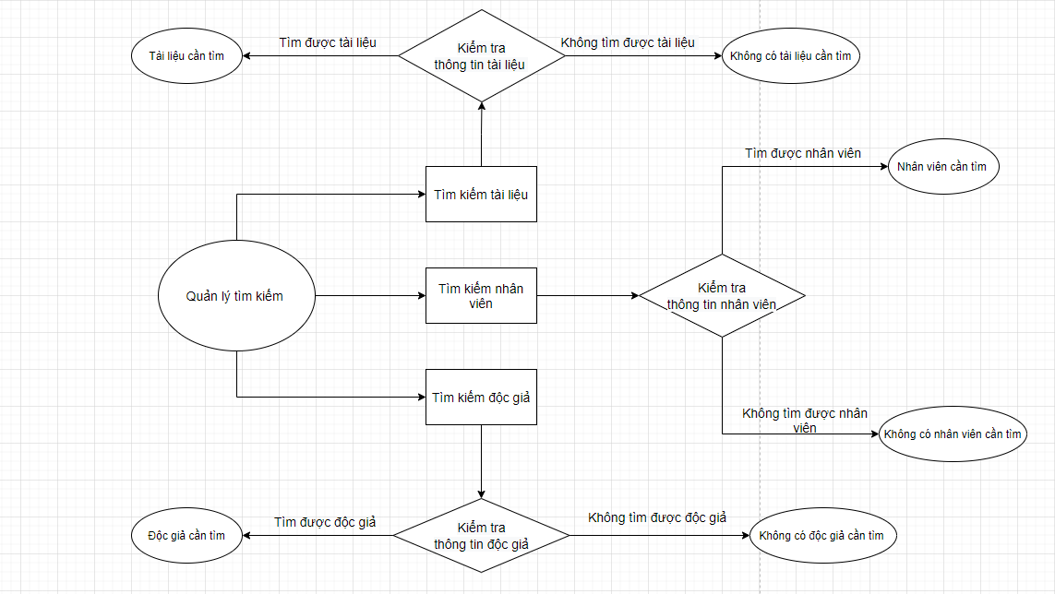2. Thiết kế giao diện 38

2.1.Giao diện chung: 38

Chương IV: TỔNG KẾT 43

1. Đánh giá ưu nhược điểm của hệ thống 43

2. Bảng phân công công việc 44

3. Tài liệu tham khảo 45

CHƯƠNG I: KHẢO SÁT THÔNG TIN VÀ PHÁT BIỂU BÀI TOÁN

## 1. Giới thiệu bài toán

### 1.1. Giới thiệu chung

Thư viện là nơi có chức năng lưu trữ, quản lý, phục vụ việc đọc và tra cứu mọi loại thông tin và các tư liệu liên quan đến nhiều lĩnh vực khoa học khác nhau. Đây là một khối dữ liệu khổng lồ được lưu trữ dưới dạng các ấn phẩm khác nhau. Nói chung, ở hầu hết các thư viện hiện nay, mọi công việc quản lý chủ yếu được làm thủ công không có sự trợ giúp của máy tính nên mọi hoạt động của thư viện thực sự phức tạp, nặng nề và trùng lặp, công việc tra cứu tài liệu bình thường rất mất thời gian cho bạn đọc. Thư viện phục vụ nhu cầu của các độc giả dưới nhiều hình thức, mượn sách, hướng dẫn độc giả khai thác thông tin, …. Để giúp bạn đọc có thể dễ dàng tra cứu các loại sách báo, tạp chí thì mỗi cuốn sách cần phải được mô tả bằng nhiều thông tin giúp ta tìm đến nó một cách nhanh nhất. Người đọc cũng cần được thư viện quản lý thông qua thẻ đọc với một số thông tin cần thiết về bản thân, về sách mà người đó đã mượn tại thư viện. Ngoài ra, qua việc mượn sách của độc giả, thư viện biết được những loại sách có nhu cầu mượn cao, do đó thư viện có thể tiếp xúc đến việc đạt sách với các nhà xuất bản để đảm bảo được các đầu sách và số lượng để phục vụ độc giả tốt nhất.

### 1.2. Phạm vi sơ bộ

- Quản lý sách

- Quản lý độc giả

- Quản lý mượn

- Quản lý trả

### 1.3. Nơi dự kiến khảo sát tìm hiểu nghiệp vụ

Địa điểm khảo sát: Thư viện trường đại học Giao Thông Vận Tải

## 2. Khảo sát

### 2.1 Phỏng vấn

Thực hiện phỏng vấn 3 đối tượng : Giảng viên , Cán bộ công nhân viên thư viện , Sinh viên.

1. Giảng Viên

+ Thầy/cô đã từng mượn/đọc tài liệu trên thư viện?

+ Thầy/cô thường sử dụng tài liệu gì trên thư viện như ( giáo trình, sách tham

khảo, sách nước ngoài, tài liệu nghiên cứu khoa học, …)

+ Thầy/cô có hài lòng với những điều gì ở thư viện và chưa hài lòng những

gì ?

+ Nếu chưa hài lòng phần nào thì thầy cô hãy cho biết vì sao? Cải thiện như thế nào.

1. Cán bộ công nhân viên thư viện

+ Cần làm gì để được sử dụng thư viện?

+ Những đối tượng nào được phép sử dụng thư viện?

+ Các quy định khi sử dụng thư viện?

+ Quy trình quản lý tài liệu như nào?

+ Quy trình cho mượn - trả tài liệu như nào?

+ Các quy định khi mượn trả tài liệu của thư viện?

+ Khi thư viện cần thêm sách thì thường nhập sách từ những nguồn nào?

+ Các loại sách bổ sung cho thư viện là gì?

+ Thầy /cô thấy hài lòng ở thư viện những điểm nào và chưa hài lòng ở điểm nào? Xin cho ý kiến để cải thiện vấn đề chưa hài lòng?

1. Sinh viên:

+ Bạn lên thư viện để làm gì?

+ Bạn thường lên thư viện vào những thời gian nào?

+ Bạn cảm thấy thư viện trường mình như thế nào?

+ Bạn có biết phòng mượn của thư viện trường mình không?

+ Bạn đã từng mượn sách chưa? Mượn làm gì ? Có hay mượn không?

### 2.2) Phiếu điều tra

đối tượng là các sinh viên

Họ tên:..................................................

Mã sinh viên:...........................................

lớp-khoa:...............................................

1.Bạn thường ở thư viện khi nào?

⬜8h30 -10h

⬜10h - 11h30

⬜13h15 - 15h15

⬜15h15 - 17h 45

2.Tần suất bạn lên thư viện?

**ⵔ** Thường xuyên **ⵔ** Thỉnh thoảng **ⵔ** Ít khi

3.Mục đích lên thư viện của bạn?

⬜Đọc tài liệu

⬜Mượn - trả tài liệu

⬜Học

⬜Nghỉ ngơi

⬜Mục khác:..........................................................

4.Bạn đã từng mượn tài liệu chưa?

**ⵔ** Rồi

**ⵔ**Chưa

5.Bạn thường mượn những loại tài liệu nào?

⬜ Sách tiếng Việt

⬜ Sách nước ngoài

⬜ Giáo trình

⬜ Báo - tạp chí

⬜ Báo cáo nghiên cứu khoa học

Mục khác:.........................................................

6.Bạn có hài lòng với những tính năng/dịch vụ của thư viện không? *

**ⵔ** Có

**ⵔ** Không

………………………………………………………………..

7.Bạn hài lòng với những tính năng/dịch vụ nào của thư viện? *

⬜ Mượn sách

⬜ Trả sách

⬜ Tìm kiếm thông tin sách

⬜ Quản lý phòng đọc sách (vệ sinh có đảm bảo hay không, không gian phòng

đọc...)

8.Bạn muốn thư viện bổ sung những tính năng/dịch vụ gì?

………………………………………………………………...

đối tượng là thủ thư

1.Họ và tên:..........................................

2.Đơn vị:

**ⵔ** Nhà sách

**ⵔ** Phòng đọc tầng 7

**ⵔ** Phòng đọc tầng 6

**ⵔ** Phòng mượn

**ⵔ** Phòng nghiệp vụ- tổng hợp

3.Chức vụ:.....................................................

4.Chức năng của nhà sách (đối với đơn vị nhà sách)

⬜Lập danh mục tài liệu nhập và đặt mua

⬜Thống kê, phân loại và đánh mã tài liệu

⬜Cập nhật danh mục tài liệu

⬜Nhập - xuất thông tin tài liệu

⬜Thống kê số lượng tài liệu nhập và tài liệu bán

⬜Báo cáo doanh thu hàng tháng

⬜Khác:..............................................

5.Chức năng phòng mượn (đối với đơn vị mượn)

⬜Kiểm tra thẻ thư viện và nhận phiếu yêu cầu

⬜Tra cứu thông tin tài liệu

⬜Ghi phiếu mượn - trả tài liệu

⬜Cập nhật lại thông tin tài liệu mượn - trả

⬜Hủy phiếu yêu cầu

⬜Kiểm tra phiếu mượn - trả tài liệu

⬜Kiểm tra tình trạng tài liệu mượn - trả

⬜Thống kê số lượng tài liệu mượn-trả

⬜Xử lý vi phạm mược trả tài liệu

⬜Khác:

Mục khác:............................................

6.Chức năng phòng đọc (đối với phòng đọc tầng 6 và tầng 7)

⬜Đăng ký làm thẻ

⬜Thu hồi thẻ

⬜Cấp mới, đổi trả thẻ

⬜Nhập hồ sơ bạn đọc

⬜Thống kê, phân loại số lượng tài liệu

⬜Báo cáo tình trạng, số lượng, danh mục tài liệu

⬜Kiểm tra, xử lý vi phạm

⬜Khác:

Mục khác:.....................................................

đối tượng là giảng viên

Họ Và Tên:...................................

Bộ Môn Phụ Trách: ……………………..

1.Thầy/Cô cô có thường xuyên lên thư viện hay không.

**ⵔ**Thường xuyên

**ⵔ**Thi thoảng

**ⵔ**Ít

**ⵔ**Rất Ít

2.Mục đích Khi Lên Thư Viện.

⬜ Đọc Tài Liệu

⬜Mượn-Trả Tài Liệu

⬜Nghỉ Ngơi

⬜Mục khác:....................................................................

3.Thầy/ Cô thường sử dụng những loại tài liệu nào :

⬜Sách Tiếng Việt

⬜Sách Nước Ngoài

⬜Giáo Trình

⬜Báo- Tạp Chí

⬜Mục khác:..............................................................

4.Thầy/ Cô có hài lòng với những dịch vụ của thư viện hay không *

**ⵔ**Có

**ⵔ**Không

5.Nếu không hài lòng thầy cô hãy cho biết thư viện cần bổ sung những tính

năng và dịch vụ nào………………………………………………………………………...

…………………………………………………………………………………………………………..

### 2.3.Các đơn mẫu

a.Mẫu đăng ký thẻ đọc

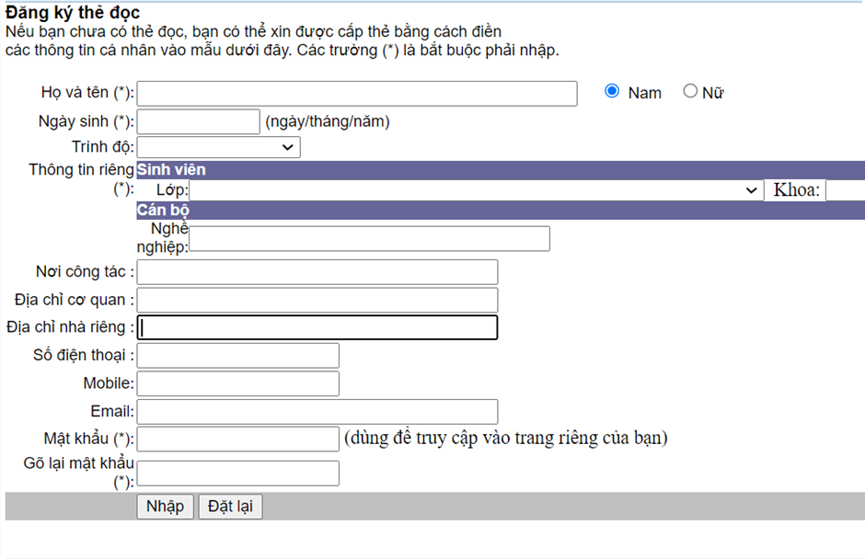

b.Mẫu phiếu yêu cầu mượn tài liệu

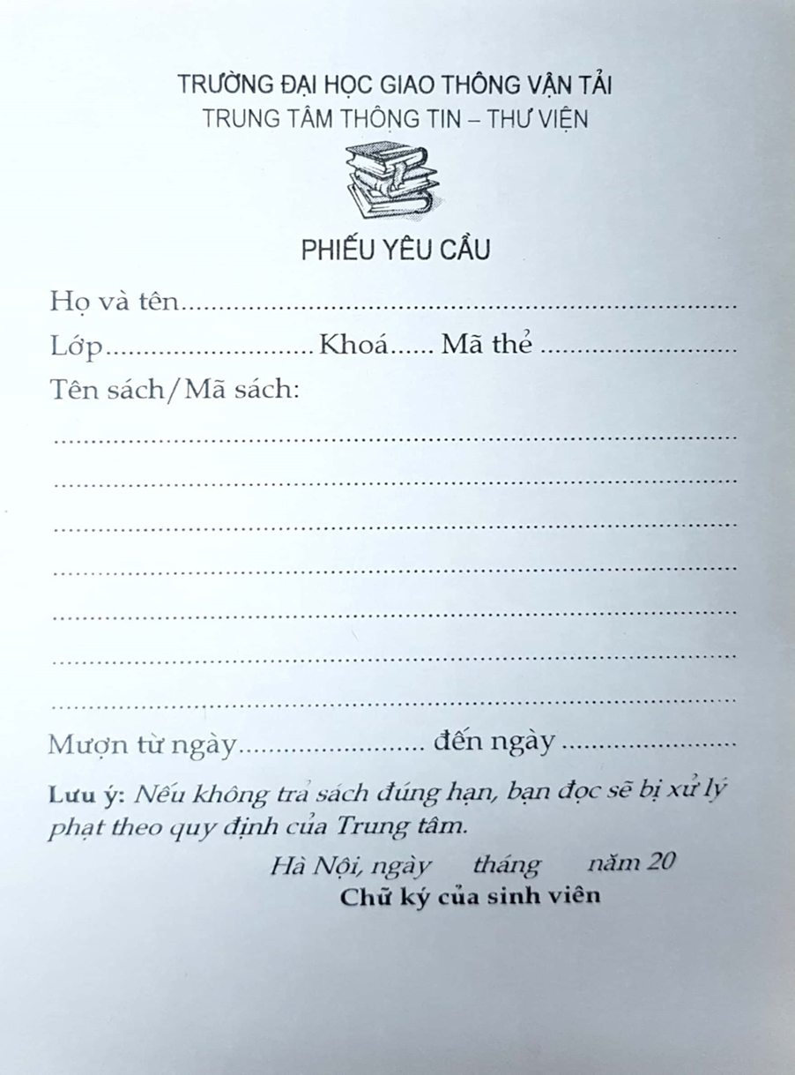

c. Các mẫu tra cứu tài liệu

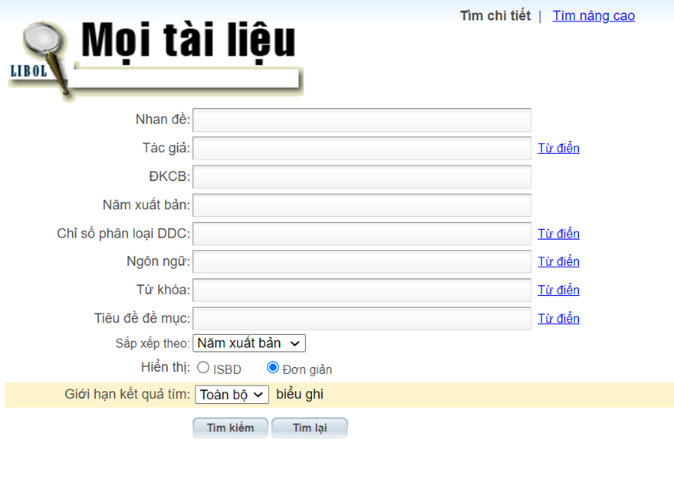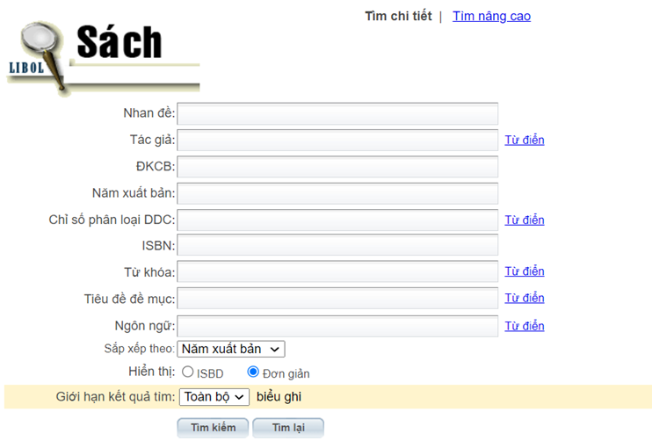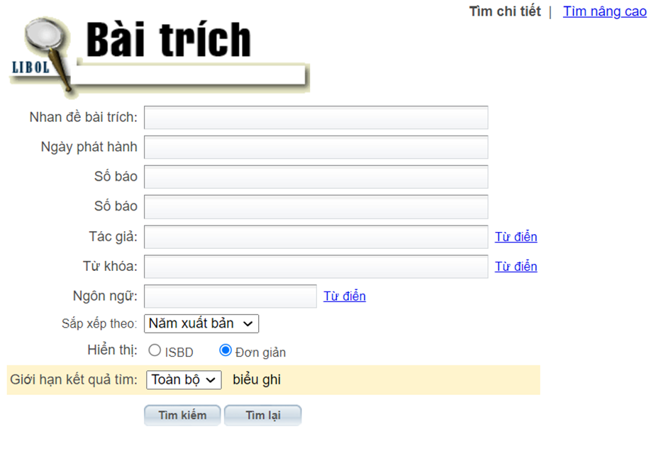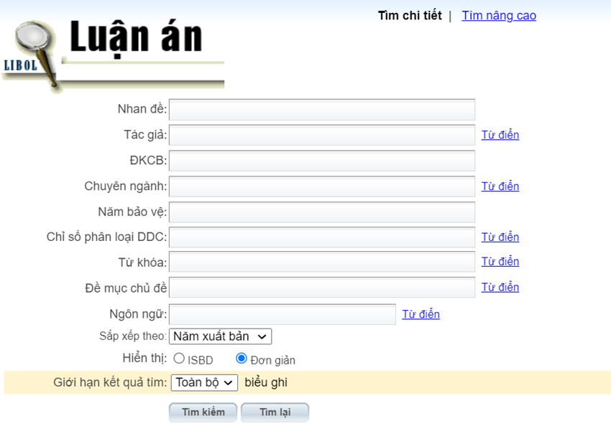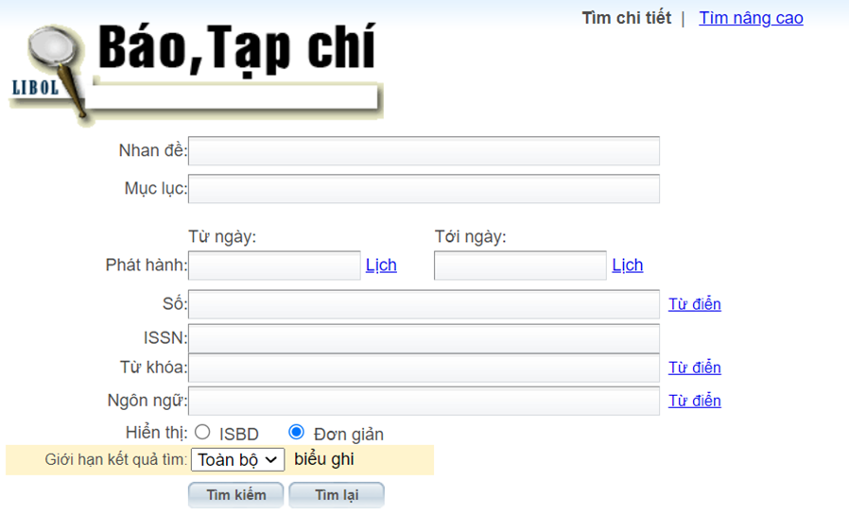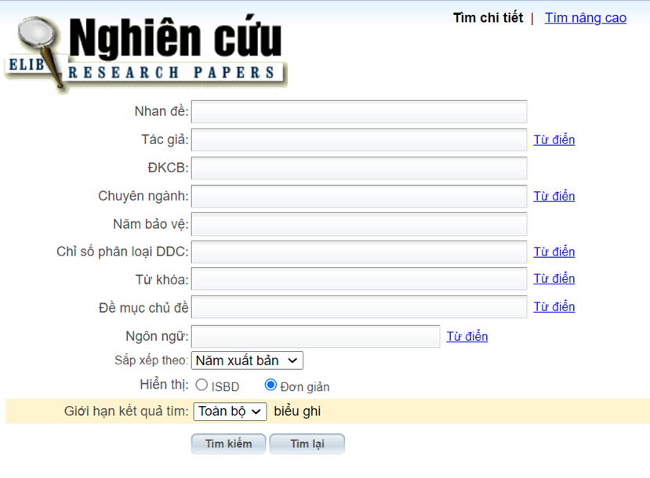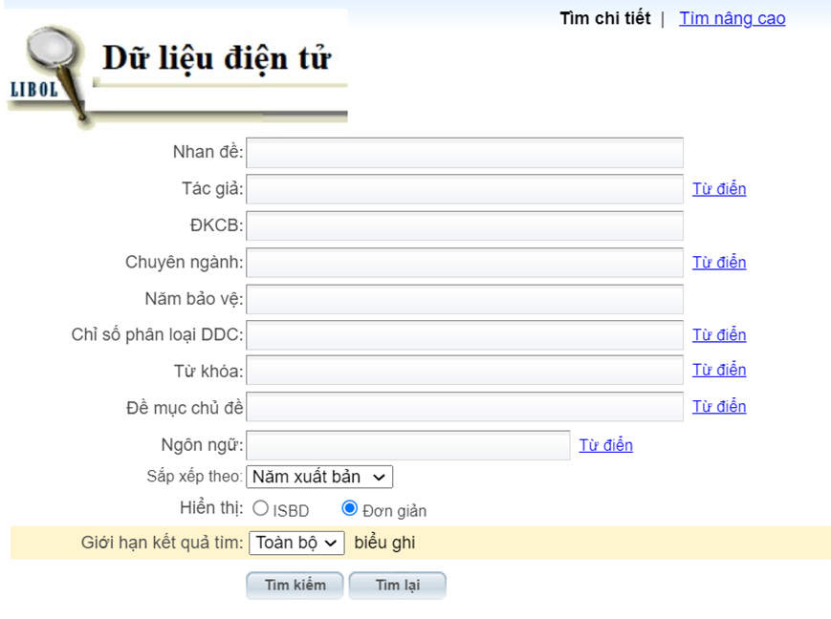

### 2.4. Phát biểu bài toán

**Hệ thống quản lý thư viện** gồm 5 chức năng sau đây: Quản lý sách, quản lý độc giả qua việc quản lý cấp thẻ, quản lý cho độc giả mượn sách, việc nhận sách trả của độc giả và thống kê báo cáo.

Chức năng quản lý sách làm nhiệm vụ quản lý có tại thư viện, công việc chính là lập mã số sách và quản lý sách: Khi có yêu cầu mua sách, bộ phận bổ sung tài liệu sẽ mua sách về, tiến hành xử lý sách, viết fic cho sách. Sau đó lưu quá trình xử lý vào kho dữ liệu hệ thống về sách là “hồ sơ quản lý sách”, đưa fic vào hộp fic để độc giả tra cứu sách và chuyển sách về kho sách.

Chức năng của quản lý độc giả ở đây là chức năng quản lý việc cấp thẻ cho độc giả. Khi đến làm thẻ đọc sách, độc giả phải cung cấp đầy đủ thông tin theo yêu cầu về độc giả cho bộ phận cấp thẻ độc giả. Thông tin về việc cấp thẻ sẽ được cập nhật vào kho dữ liệu của hệ thống. Sau đó bộ phận này sẽ cấp cho độc giả một thẻ đọc sách.

Quản lý mượn sách làm nhiệm vụ quản lý việc mượn sách của độc giả, công việc chính là lập phiếu mượn sách và cho mượn sách. Độc giả đến mượn sách phải biết thông tin về sách chứa trong các hộp fic. Khi độc giả đến mượn sách phải đưa thẻ đọc sách và phiếu yêu cầu đã điền đủ thông tin cho thủ thư. Thủ thư sẽ kiểm tra tính hợp lệ của thẻ và phiếu yêu cầu, nếu không phù hợp thì sẽ trả lại cho độc giả, ngược lại sẽ lấy sách trong kho theo yêu cầu. Sau đó, thủ thư kiểm tra phiếu mượn của độc giả trên cơ sở dữ liệu để quyết định có cho mượn hay không, nếu cho mượn thì cập nhật phiếu mượn, hồ sơ quản lý sách và yêu cầu độc giả ký nhận sách trước khi giao sách.

Quản lý trả sách làm nhiệm vụ quản lý việc trả sách của độc giả: Khi đến trả sách, độc giả phải đưa thẻ đọc sách cùng với sách cho thủ thư. Thủ thư sẽ kiểm tra lại sách rồi cất sách vào vị trí trong kho, cập nhật lại phiếu mượn và hồ sơ quản lý sách trên cơ sở dữ liệu; nếu có vi phạm quy định mượn sách thì yêu cầu thi hành kỷ luật với các độc giả vi phạm, đồng thời cập nhật vào hồ sơ xử lý vi phạm và hồ sơ quản lý sách.

Chức năng thống kê báo cáo là: Thống kê sách của thư viện bao gồm sách còn, sách đã mất, sách thanh lý bằng cách lấy thông tin từ hồ sơ quản lý sách. Thống kê mượn trả sách bằng cách lấy các thông tin từ phiếu mượn. Thống kê độc giả vi phạm từ hồ sơ xử lý vi phạm.

# Chương II: PHÂN TÍCH HỆ THỐNG

## 1. Xác định mô hình phân rã chức năng của hệ thống

### 1.1 Mô tả hệ thống nghiệp vụ

1. Các khái niệm cơ bản

* Cập nhật bổ sung các loại đầu sách, tài liệu, giáo trình,... cùng những thông tin liên quan lưu trữ vào cơ sở dữ liệu
* Quản lý độc giả mượn và trả tài liệu trong thư viện
* Quản lý thông tin về tư liệu, thư mục, lượng sách còn, đã cho mượn, mất, …
* Báo cáo, thống kê theo tháng hoặc quý về tài liệu thông tin bạn đọc trong thư viện.
* Tìm kiếm thông tin.

1. Cơ cấu tổ chức và sự phân công trách nhiệm

Hệ thống quản lý thư viện bao gồm 3 bộ phận chính, 3 bộ phận này hoạt động có quan hệ tương đối độc lập trong nhiều quy trình xử lý công việc.

Bộ phận cập nhật, bổ sung trao đổi sắp xếp thông tin, xử lý kỹ thuật: Nhiệm vụ chính của bộ phận này là nhập sách từ nhiều nguồn khác nhau. Liên hệ với bộ phận bạn đọc để có danh sách yêu cầu cập nhật sách. Bộ phận này còn có trách nhiệm xử lý kỹ thuật đối với đầu sách được nhập về như đóng dấu dán nhãn, làm hồ sơ cho sách, đăng ký vào sổ tài liệu đối với những trường cần bổ sung đối với từng đầu sách.

Bộ phận quản lý bạn đọc và quản lý mượn trả: Có trách nhiệm trực tiếp, tiếp xúc với bạn đọc, quản lý thông tin tình hình sử dụng sách trong thư viện. Đối với những loại sách cần được bảo lưu cẩn thận cần có cơ chế đặc biệt để kiểm tra, gia hạn thời gian đọc và thông báo với bạn đọc trong trường hợp những sách thuộc loại này quá hạn mượn. Bộ phận này còn cần có nhiệm vụ phát hiện ra các sai sót về tài liệu được đem trả từ bạn đọc và phạt tiền trong trường hợp tài liệu được đem trả có hư hỏng. Cần có quan hệ chặt chẽ với Phòng đào tạo, văn phòng các khoa, Bộ môn trong trường để có kế hoạch rõ ràng cụ thể về việc cập nhật, bổ sung tài liệu cho bộ phận cập nhật bổ sung trao đổi, sắp xếp thông tin, xử lý kỹ thuật.

Cuối cùng là bộ phận kho lưu trữ : làm nhiệm vụ phân loại tài liệu và lưu trữ tài liệu. Mỗi loại tài liệu sẽ có các lưu trữ khác nhau. Ví như đối với những loại tài liệu đặc biệt thì sẽ được lưu trữ đặc biệt và những loại tài liệu này sẽ chỉ có một số ít người được phép đọc. Một số tài liệu tự lựa chọn cho bạn đọc nhưng không được đem về nhà, các tài liệu này thường được cho lên kho của phòng đọc. Và mỗi kho khác nhau còn cần phải ghi nhận lại vị trí giá của mỗi đầu sách trong cơ sở dữ liệu, điều này rất cần thiết khi thủ thư tìm kiếm tài liệu.

### 1.2 Xây dựng mô hình phân cấp chức năng:

*Tại sao phải xây dựng mô hình phân cấp chức năng:*

Trước hết ta thấy sơ đồ phân rã chức năng là công cụ để biểu diễn phân ra có thứ bậc từ đơn giản các công việc cần thực hiện. Mỗi công việc được chia ra làm các công việc con. Số mức chia phụ thuộc vào kích cỡ và độ phức tạp của hệ thống. Đặc điểm của sơ đồ phân rã chức năng là: sơ đồ phân rã chức năng là một cho phép mô tả, khái quát dần các chức năng của một tổ chức một cách tổng quát, dễ hiểu từ đại thể đến chi tiết về các chức năng và nhiệm vụ thực hiện.

*Cách thức xây dựng mô hình phân cấp chức năng của toàn bộ hệ thống*

Lập bảng chức năng chi tiết theo các chức năng lớn.

|  |  |  |
| --- | --- | --- |
| 1.1 Kiểm tra thông tin tài liệu  1.2 Phân loại tài liệu  1.3 Cập nhật tài liệu | Quản lý tài liệu |  |
| 2.1 Kiểm tra thông tin độc giả  2.2 Cập nhật thông tin độc giả  2.3 Độc giả phân loại  2.4 Làm thẻ | Quản lý độc giả | Quản lý thư viện |
| 3.1 Nhập yêu cầu mượn  3.2 Kiểm tra thông tin mượn  3.3 Lập phiếu mượn  3.4 Gia hạn mượn | Quản lý mượn |
| 4.1 Nhận yêu cầu trả  4.2 Kiểm tra sách  4.3 Xử lý vi phạm độc giả | Quản lý trả |
| 5.1 Thống kê sách  5.2 Thống kê vi phạm  5.3 Thống kê trả nợ  5.4 Báo cáo | Báo cáo thống kê |
| 6.1 Tìm kiếm tài liệu  6.2 Tìm kiếm nhân viên thư viện  6.3 Tìm kiếm độc giả  6.4 Tìm kiếm hóa đơn mượn | Tìm kiếm |

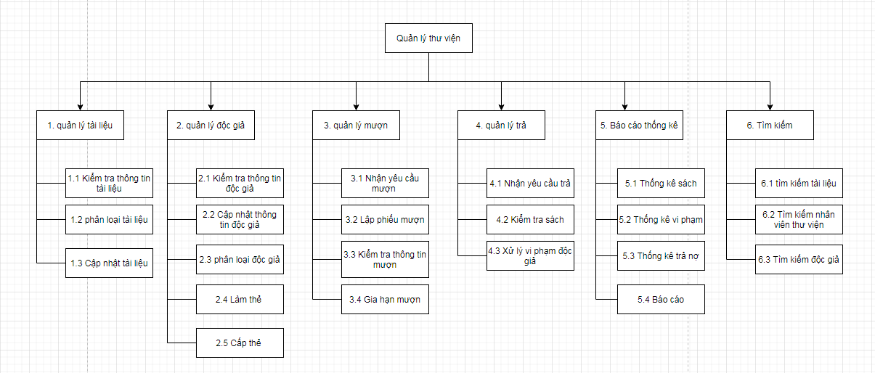

## 2. Xây dựng mô hình luồng dữ liệu

* Biểu đồ luồng dữ liệu

a.Biểu đồ luồng dữ liệu mức ngữ cảnh

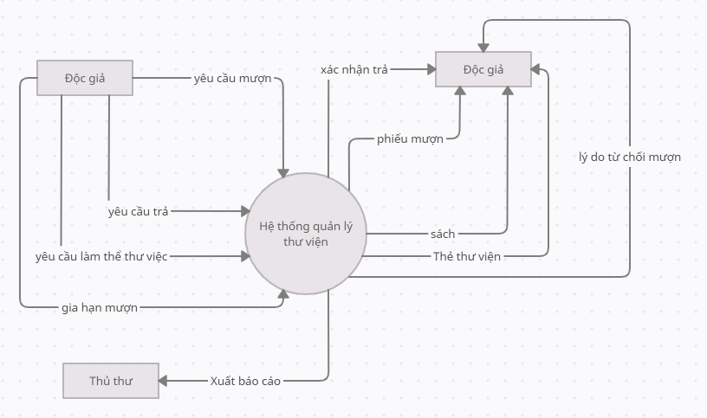

sơ đồ luồng dữ liệu dữ liệu ngữ cảnh

b.Biểu đồ luồng dữ liệu mức 0

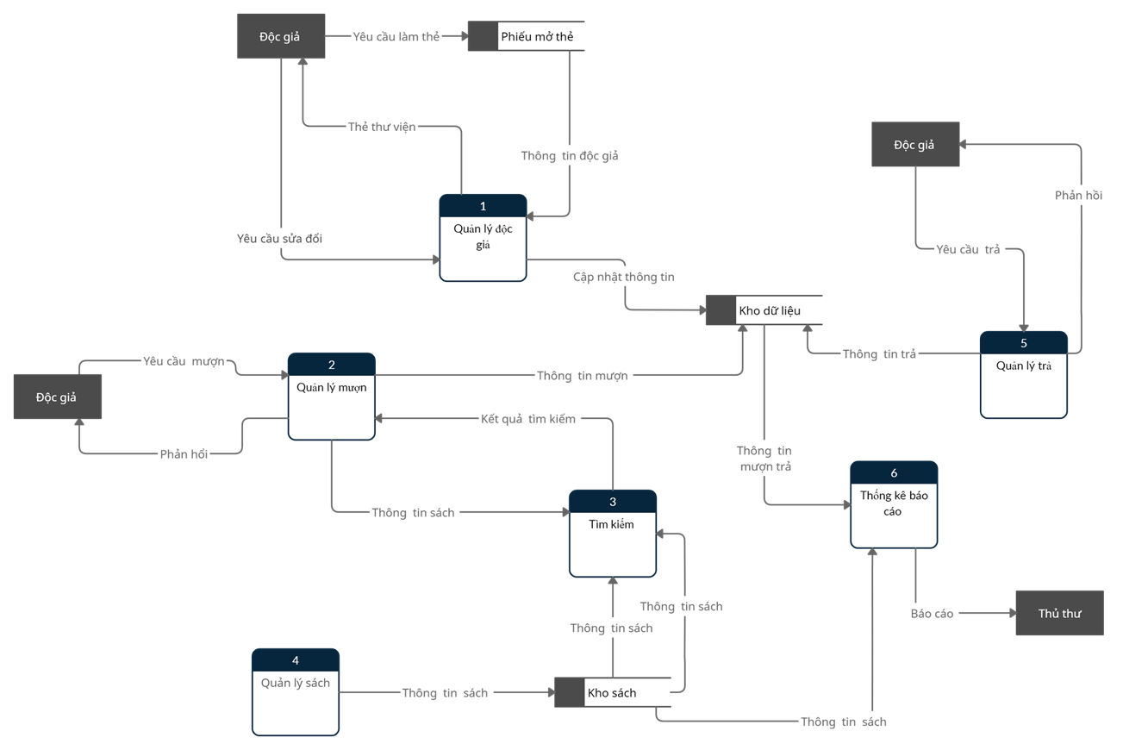

sơ đồ luồng dữ liệu mức 0

c.Biểu đồ luồng dữ liệu mức 1

▶sơ đồ phân rã chức năng “ Quản lý tài liệu ” mức 1

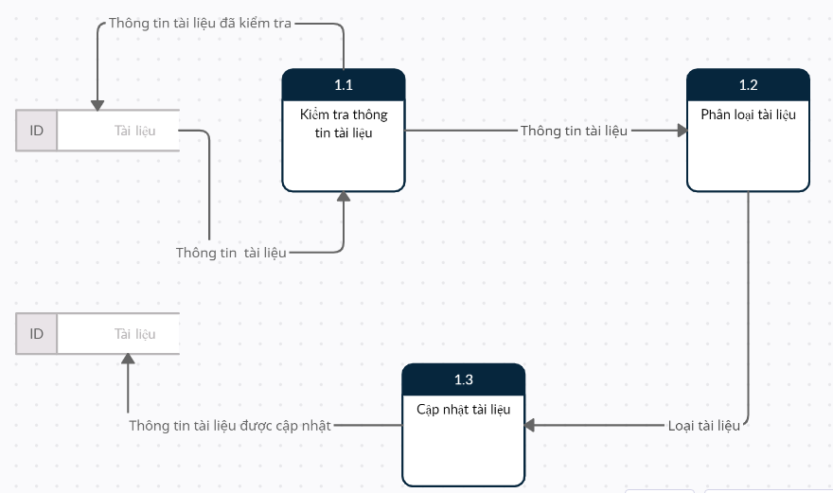

▶sơ đồ phân rã chức năng “ Quản lý độc giả ” mức 1

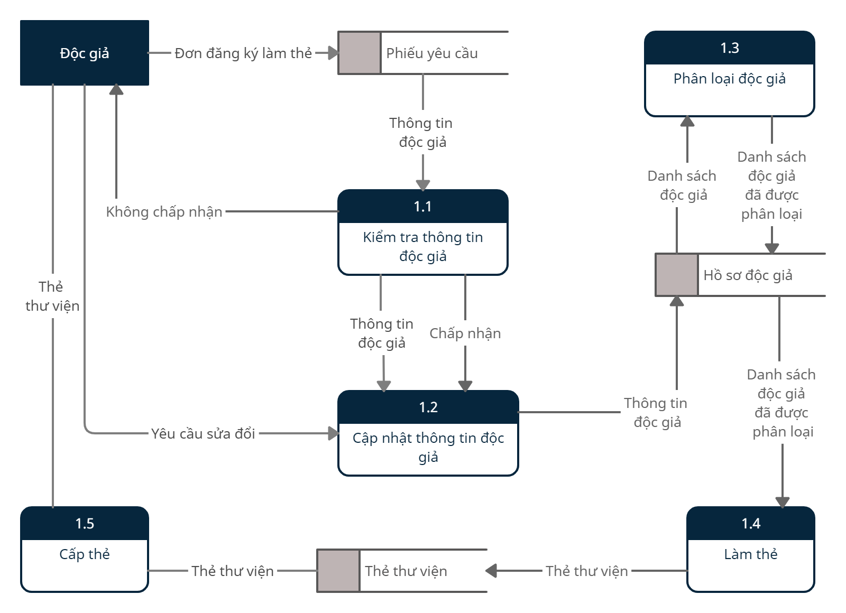

▶sơ đồ phân rã chức năng “ Quản lý mượn ” mức 1

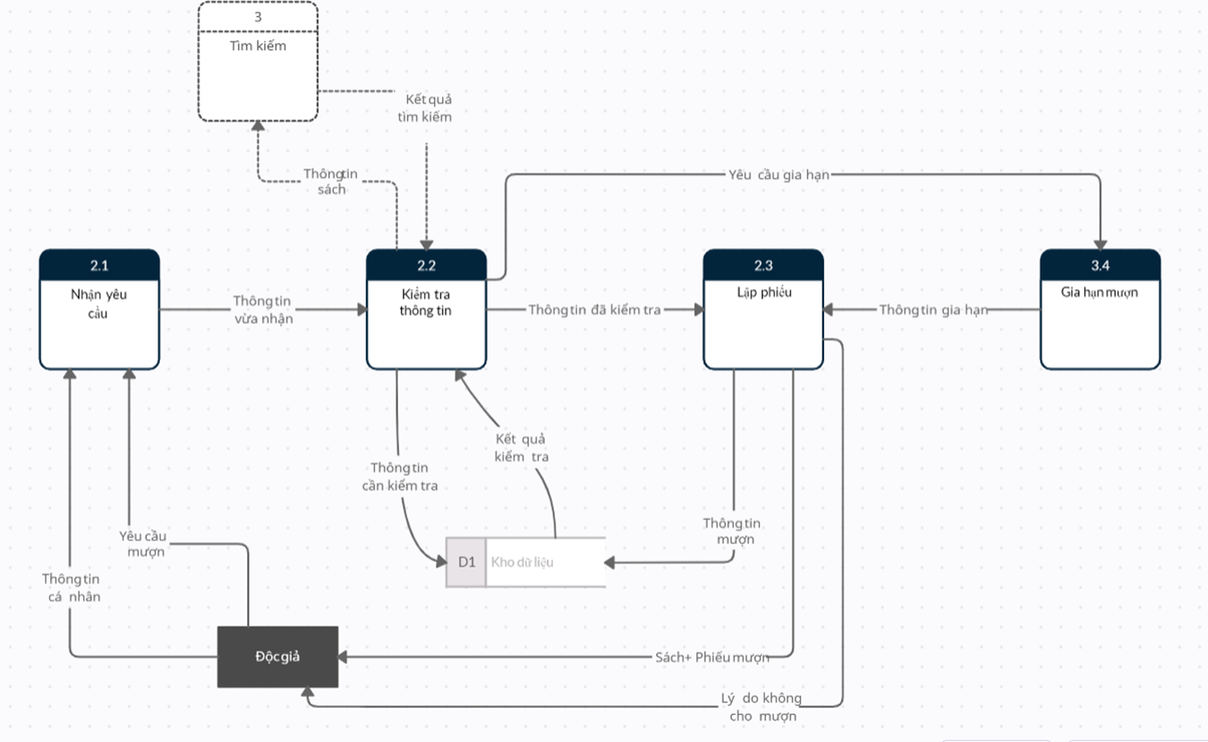

▶sơ đồ phân rã chức năng “ Quản lý trả ” mức 1

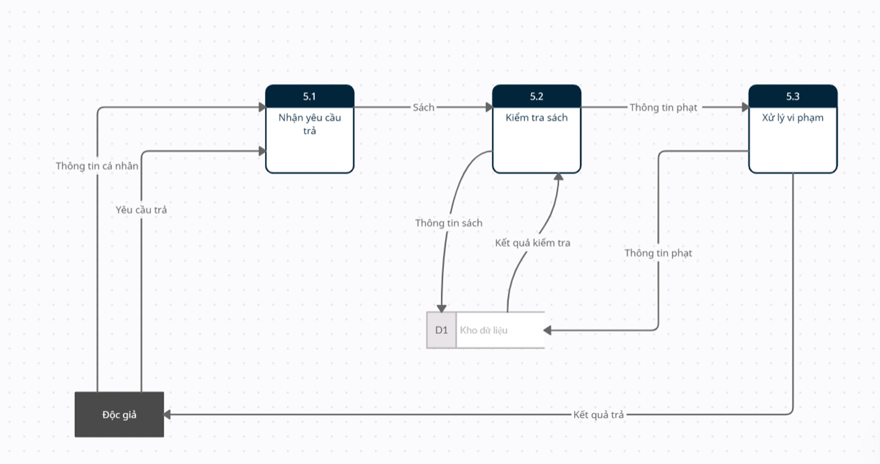

▶sơ đồ phân rã chức năng “ Báo cáo thống kê ” mức 1

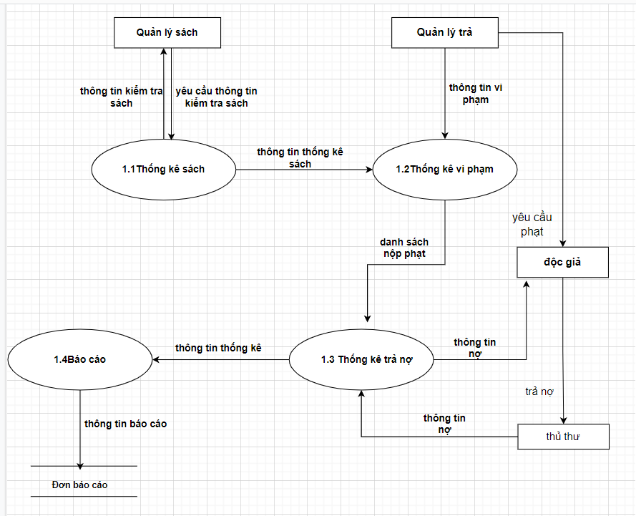

▶sơ đồ phân rã chức năng “ Tìm kiếm ” mức 1

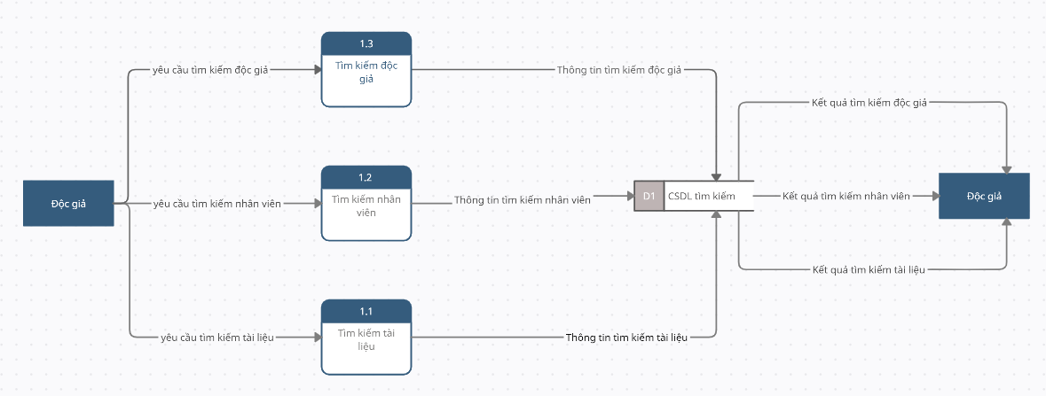

## 3. Mô hình hóa dữ liệu

Danh sách thực thể và thuộc tính sau khi chuẩn hóa

Tài liệu: (Mã tài liệu, Tên tài liệu, Mã tác giả, Năm xuất bản, Lần tái bản, Mã NXB, Loại tài liệu, Giá tiền, Ngôn ngữ)

Bản sao: (Mã bản sao, Mã tài liệu, Tình trạng)

Tác giả: (Mã tác giả, Tên tác giả, Năm sinh tác giả, Mã chức vụ, Mã khoa)

NXB: (Mã NXB, Tên NXB, Địa chỉ NXB, Số điện thoại NXB, )

Chức vụ: (Mã chức vụ, Tên chức vụ )

Khoa: (Mã khoa, Tên khoa)

Mượn: (Mã phiếu mượn, Mã độc giả, Mã thủ thư, Ngày mượn)

Chi tiết mượn: (Mã phiếu mượn, Mã bản sao )

Độc giả: (Mã độc giả, Tên độc giả, Ngày sinh DG, Giới tính DG, Nơi sinh DG, Mã loại, Mã khoa)

Loại ĐG: (Mã loại, *Tên loại*)

Thủ thư: (Mã thủ thư, Tên thủ thư, Ngày sinh TT, Nơi sinh TT, Giới tính TT, Số điện thoại TT)

Trả: (Mã phiếu mượn, Mã phiếu trả, Ngày trả, Mã thủ thư)

Chi tiết trả: (Mã phiếu trả, Mã bản sao, Tình trạng sách trả , Mã phạt)

Phạt: (Mã phạt, Tên phạt, Ngày nộp phạt)

|  |  |  |  |  |  |  |  |  |  |  |  |  |  |  |
| --- | --- | --- | --- | --- | --- | --- | --- | --- | --- | --- | --- | --- | --- | --- |
|  | Tài liệu | Bản sao | Tác giả | NXB | Chức vụ | Khoa | Mượn | Chi tiết mượn | Độc giả | Loại độc giả | Thủ thư | Trả | Chi tiết trả | Phạt |
| Mã tài liệu | X |  |  |  |  |  |  |  |  |  |  |  |  |  |
| Mã bản sao |  | X |  |  |  |  |  | X |  |  |  |  | X |  |
| Mã tác giả | O | X | X |  |  |  |  |  |  |  |  |  |  |  |
| Mã NXB | O |  |  | X |  |  |  |  |  |  |  |  |  |  |
| Mã chức vụ |  |  | O |  | X | X |  |  |  |  |  |  |  |  |
| Mã khoa |  |  | O |  |  |  |  |  | O |  |  |  |  |  |
| Mã phiếu mượn |  |  |  |  |  |  | X | X |  |  |  | X |  |  |
| Mã độc giả |  |  |  |  |  |  | O |  | X |  |  |  |  |  |
| Mã loại |  |  |  |  |  |  |  |  | O | X |  |  |  |  |
| Mã thủ thư |  |  |  |  |  |  | O |  |  |  | X | O |  |  |
| Mã trả |  |  |  |  |  |  |  |  |  |  |  | X | X |  |
| Mã phạt |  |  |  |  |  |  |  |  |  |  |  |  | O | X |

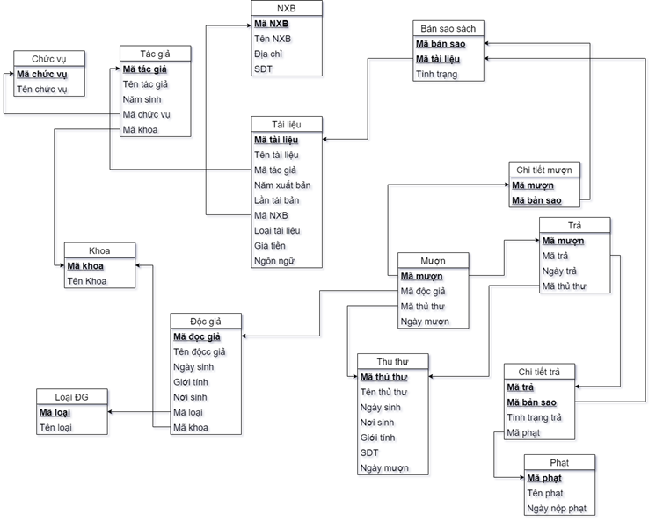

# Chương III: THIẾT KẾ HỆ THỐNG

## 1. Thiết kế kiến trúc hệ thống

### 1.1 Kiểu kiến trúc hệ thống

* Mô hình client-server là một mô hình nổi tiếng trong mạng máy tính, được áp dụng rất rộng rãi và là mô hình của mọi trang web hiện có. Ý tưởng của mô hình này là máy con (đóng vai trò máy khách) gửi một yêu cầu (request) đến máy chủ ( đóng vai trò người cung ứng dịch vụ), máy chủ sẽ xử lý và trả kết quả về cho máy khách.

### 1.2 Công nghệ lập trình, công nghệ lưu trữ dữ liệu

* Công nghệ lập trình:
* Công nghệ lưu trữ dữ liệu:

### 1.3 Phân rã hệ thống thành các module

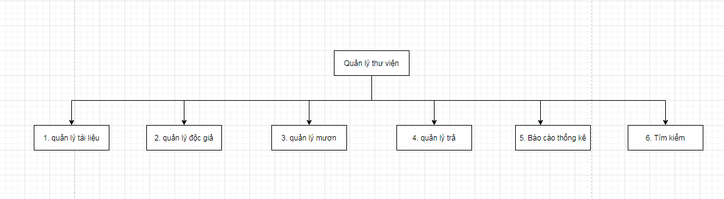

### 1.4 Chi tiết mỗi module

* Quản lý tài khoản

* Input:
* Output:
* Mô tả tiến trình:

* Quản lý tài liệu

* Input: Thông tin tài liệu
* Output: Thông tin tài liệu
* Mô tả tiến trình:

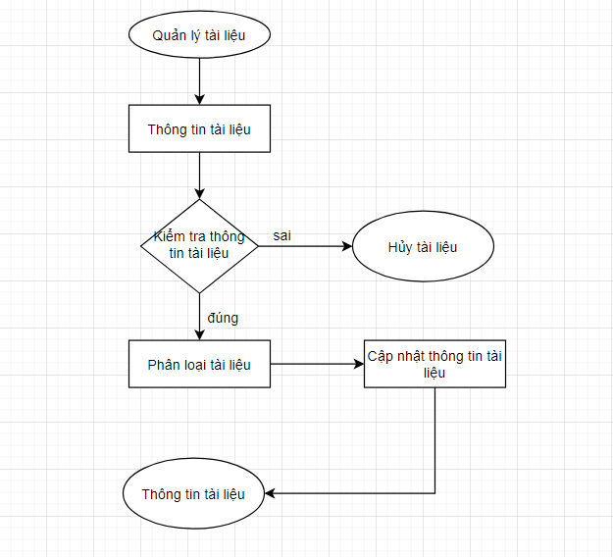

* Quản lý độc giả

* Input: Thông tin độc giả
* Output: Thẻ độc giả
* Mô tả tiến trình:

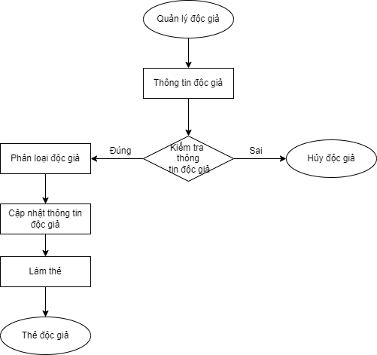

* Quản lý mượn

* Input: Thông tin mượn
* Output: Kết quả gia hạn, Không cho mượn, Phiếu mượn và sách cần mượn
* Mô tả tiến trình:

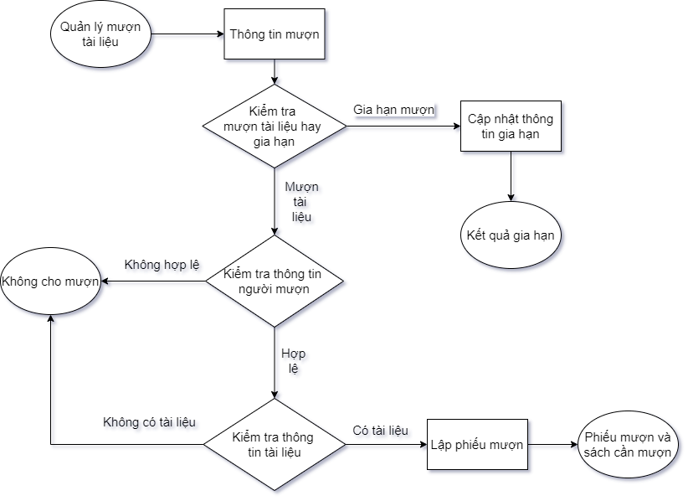

* Quản lý trả

* Input: Thông tin trả
* Output: Hủy yêu cầu trả, kết quả trả
* Mô tả tiến trình:

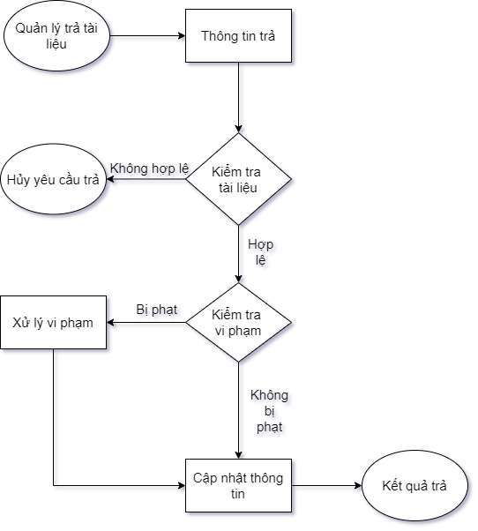

* Báo cáo thống kê

* Input: Yêu cầu thống kê
* Output:
* Mô tả tiến trình:

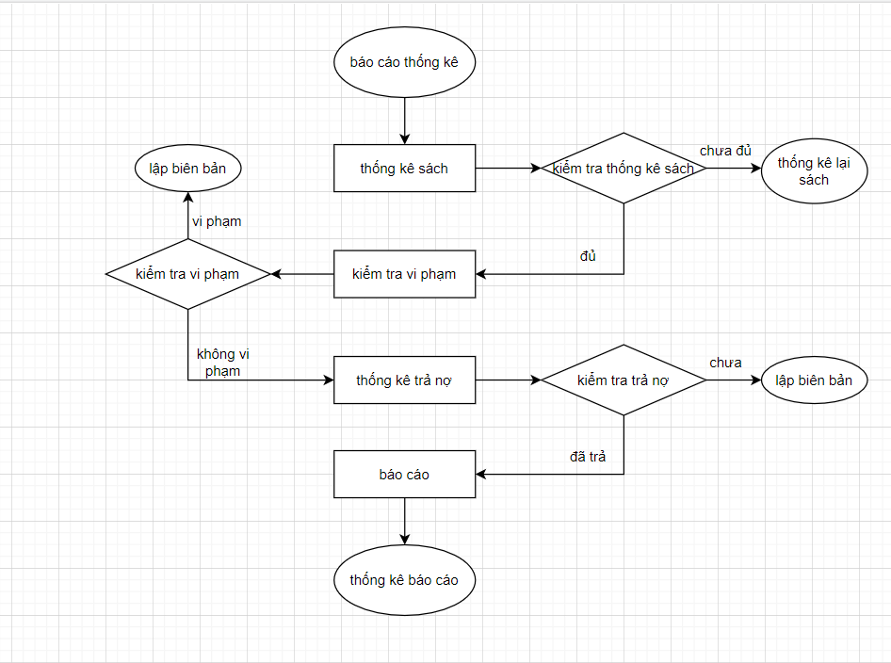

* Quản lý tìm kiếm

* Input: Tìm kiếm nhân viên, Tìm kiếm tài liệu, Tìm kiếm độc giả
* Output:
* Mô tả tiến trình:

2. Thiết kế giao diện

### 2.1.Giao diện chung:

1. Đăng nhập tài khoản:

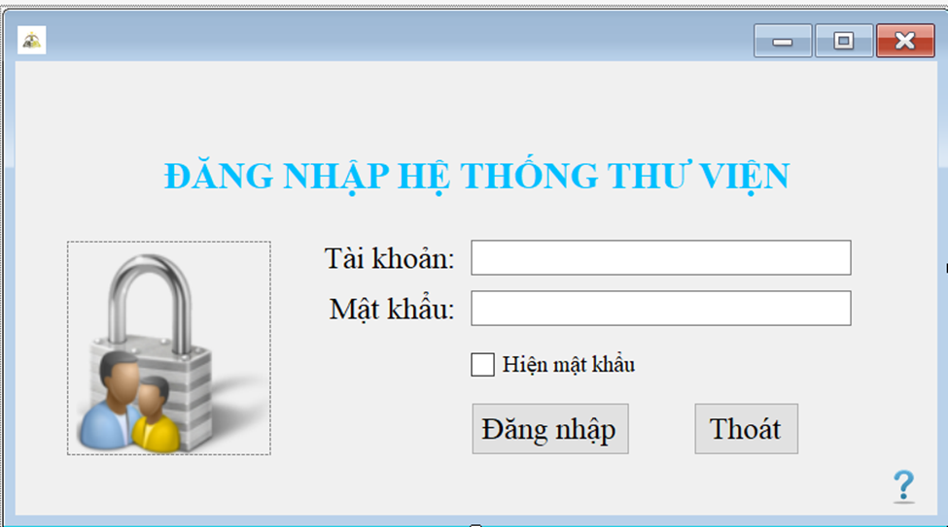

b.đổi mật khẩu tài khoản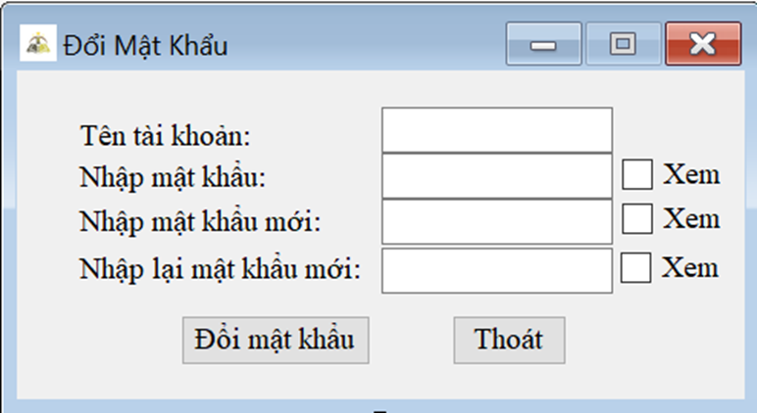

2.2.Giao diện độc giả

2.3.Giao diện thủ thư

a.Đăng ký tài khoản

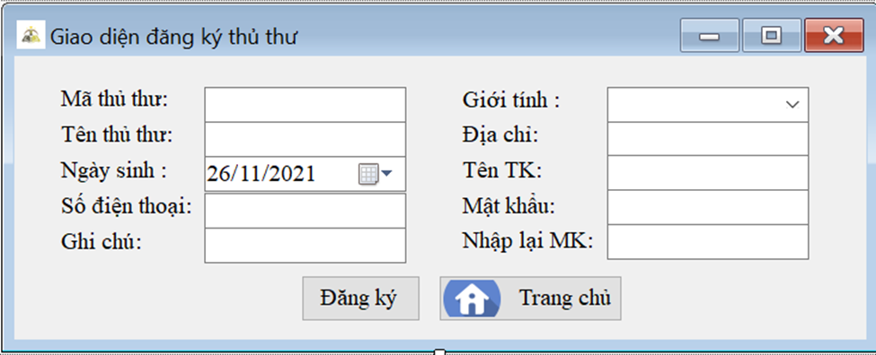

b.Giao diện trang chủ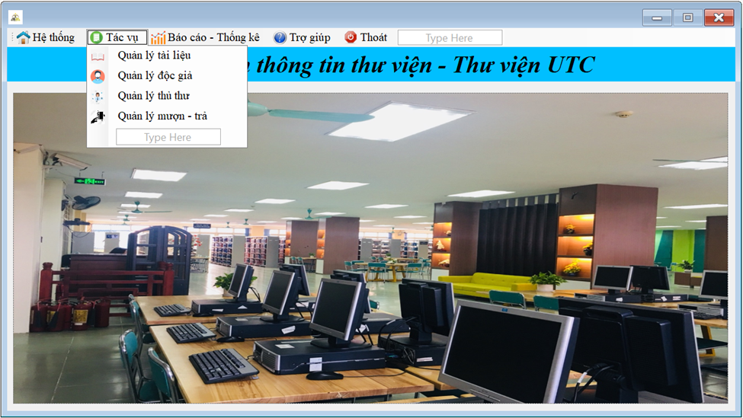

c.Giao diện quản lý tài liệu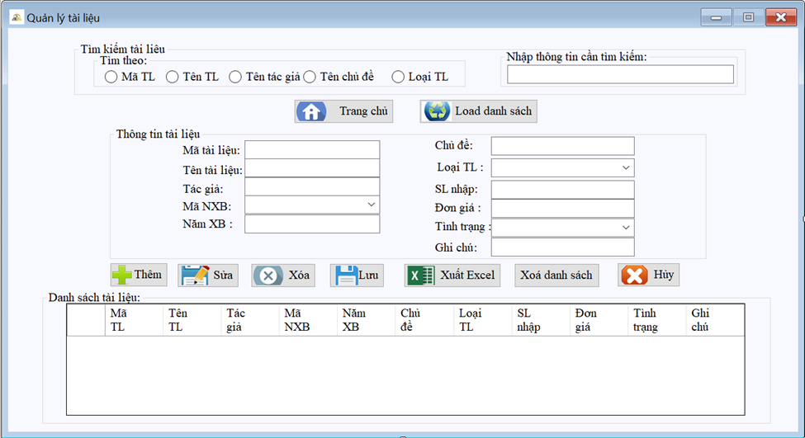

d.Giao diện quản lý độc giả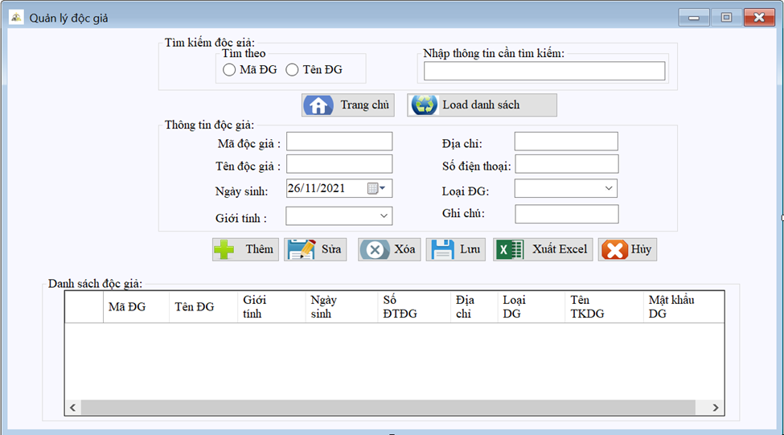

e.Giao diện quản lý thủ thư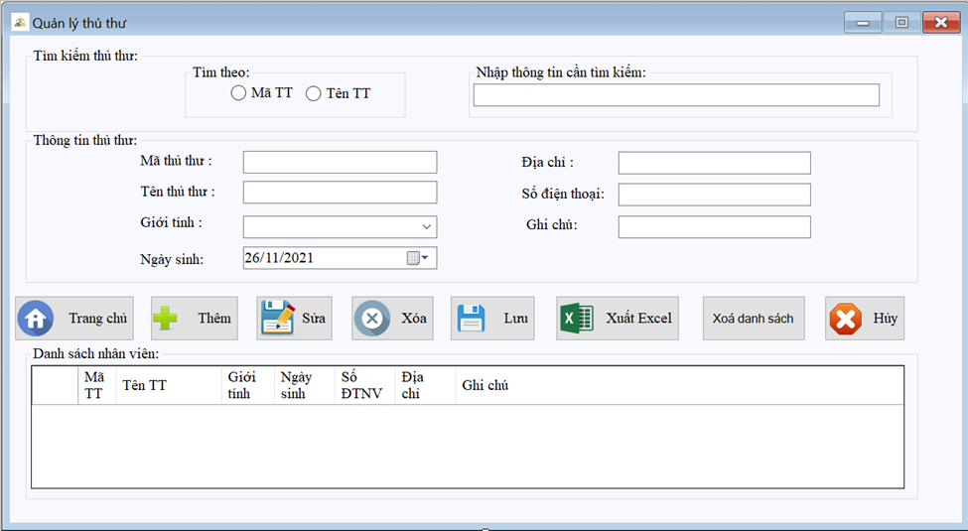

f.Giao diện mượn-trả

*Mượn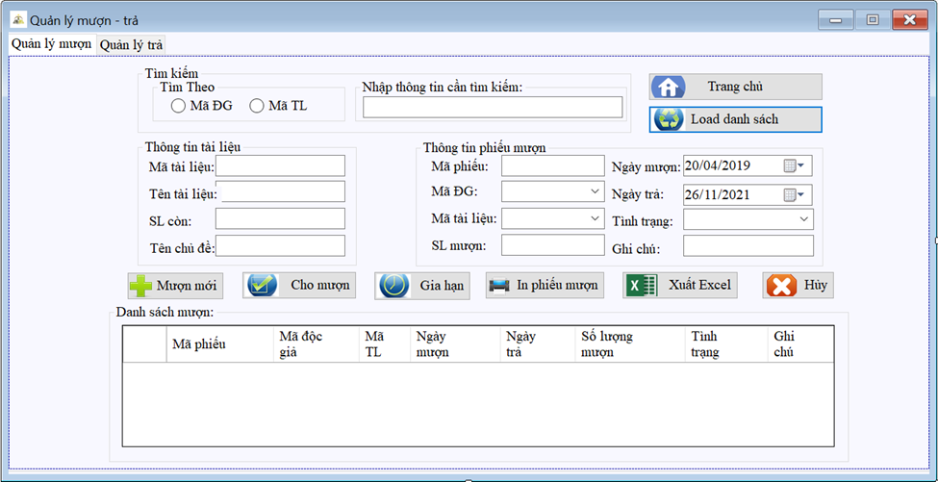

*trả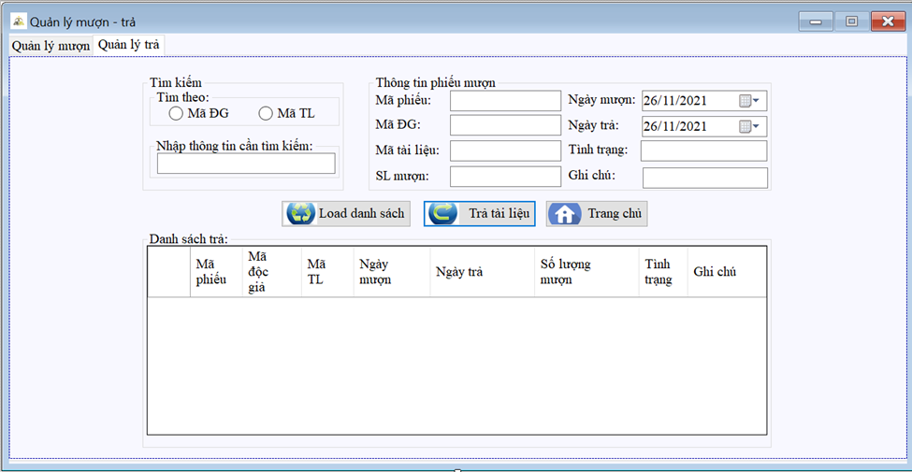

g.Giao diện báo cáo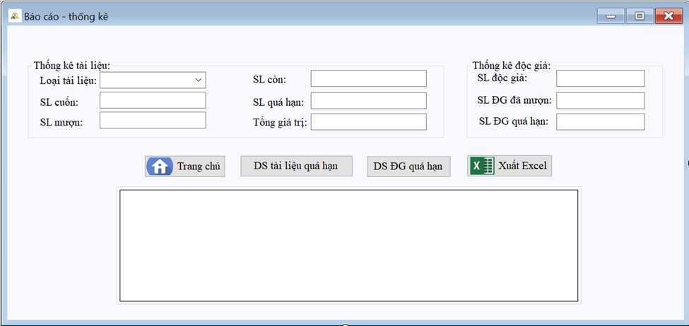

# Chương IV: TỔNG KẾT

## 1. Đánh giá ưu nhược điểm của hệ thống

* Ưu điểm:

* Vận dụng đầy đủ thế mạnh công của công nghệ, thể hiện được ý tưởng ban đầu
* Có sự tập trung làm việc, tranh luận, để xây dựng tốt bài tập lớn đến mức có thể
* Biết khắc phục những khó khăn trong quá trình làm việc

* Nhược điểm:

* Còn nhiều thiếu sót trong quá trình tìm hiểu cũng như làm bài tập lớn
* Tinh thần tự giác chưa được cao.

Kết luận: Trong bài tập lớn này chúng em đã thực hiện nghiên cứu, tìm hiểu và xây dựng một hệ thống quản lý thư viện. Qua đó chúng em đã nắm bắt được các quy trình để bắt đầu xây dựng một hệ thống thông tin từ đơn giản đến phức tạp. Tuy nhiên vẫn còn một số hạn chế về kiến thức nên bài làm của chúng em vẫn còn những sai sót và hạn chế. Tuy vận hệ thống quản lý thư viện đã đạt được những mục tiêu sau:

* Quản lý tài liệu
* Quản lý độc giả
* Quản lý mượn
* Quản lý trả
* Báo cáo, thống kê
* Tìm kiếm.

Qua bài tập lần này chúng em mong muốn sẽ được tiếp nhận những ý kiến đóng góp của thầy để chúng em có thể hoàn thiện chương trình hơn nữa trong tương lai

## 2. Bảng phân công công việc

|  |  |  |  |  |  |  |  |  |
| --- | --- | --- | --- | --- | --- | --- | --- | --- |
| STT | Họ và tên | Khảo sát, phỏng vấn, biểu mẫu | Xây dựng mô hình phân cấp chức năng | Xây dựng mô hình luồng dữ liệu | Mô hình hóa dữ liệu | Phân tích hệ thống | Thiết kế giao diện | Báo cáo |
| 1 | Nguyễn Quang Hiệp | X | X | X |  | X |  | X |
| 2 | Nguyễn Thị Ngũ | X | X | X | X | X |  |  |
| 3 | Nguyễn Thị Phương Anh | X | X | X | X | X | X |  |
| 4 | Nguyễn Khắc Trí | X | X | X |  | X | X |  |
| 5 | Vũ Huy Hà | X | X | X |  | X |  | X |

## 3. Tài liệu tham khảo

<http://lib.utc.edu.vn/?fbclid=IwAR0fsEArzmQywKQc1GFvZaJ9empykFM9mja9NCLmn5WwqUKryXiFumgM-_w>

Tài liệu bài giảng PTTKHTTT

Slide bài giảng PTTKHTTT